C2000 MD88为8路数字量输入（DI）和8路数字量输出（DO）采集设备，DO为8路集电极开路输出。采用标准的Modbus RTU通讯协议，可以通过RS485总线进行远程DI数据采集传输。
本产品具有良好的扩展性能，使用方便。还可以通过方便、灵活的级联方式，灵活地通过M244，M281，M2A8等具有联网功能的采集设备低成本实现以太网接入，并实现各种数字量、模拟量的组合扩展采集。提供5年质保服务。
特点：
→8路数字量输入；
→8路数字量输出；
→I/O与系统完全隔离；
→采用Modbus RTU通讯协议；
→RS485通讯接口提供光电隔离及每线600W浪涌保护；
→电源具有良好的过流过压、防反接保护功能；
→丰富的指示灯，全面查看状态，及时排查故障；
→安装方便。

1.2 技术参数
数字量输入接口 | DI | 8路干接点输入
数字量输入接口 | DI有保护 | 过压小于240V ，过流小于80mA
数字量输出接口 | DO | 8路集电极开路输出，30VDC 500mA
数字量输出接口 | DO有保护 | 过压小于60V,过流小于500mA
串口通讯参数 | 接口类型 | RS-485
串口通讯参数 | 波特率 | 1200~115200bps
串口通讯参数 | 数据位 | 8
串口通讯参数 | 奇偶校验 | None
串口通讯参数 | 停止位 | 1
串口通讯参数 | 流量控制 | None
串口通讯参数 | 通信协议 | Modbus RTU
串口保护 | 串口ESD保护 | 1.5KV
串口保护 | 串口防雷 | 600W
串口保护 | 串口过流，过压 | 小于240V，小于80mA
电源参数 | 电源规格 | 9-24VDC (推荐12VDC)
电源参数 | 电流 | 100mA@12VDC
电源参数 | 功耗 | 小于2W
电源参数 | 浪涌保护 | 1.5kW
电源参数 | 电源过压，过流 | 60V，500mA
工作环境 | 工作温度、湿度 | -25~85℃，5~95%RH，不凝露
工作环境 | 储存温度、湿度 | -60~125℃，5~95%RH，不凝露
其他 | 尺寸 | 72.1*121.5*33.6mm
其他 | 保修 | 5年质保

MD88外观
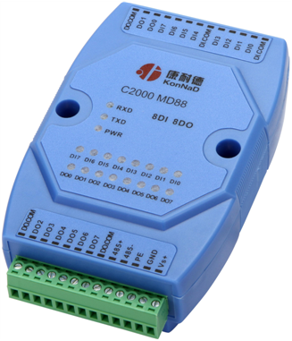

MD88接线图
